1.Java和C++实例化语法比较
- C++ : 类型 对象
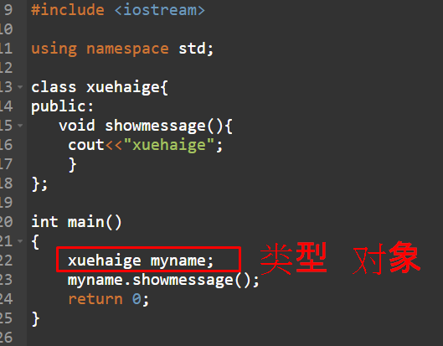

- Java : 类名 对象名 = new 类名( )
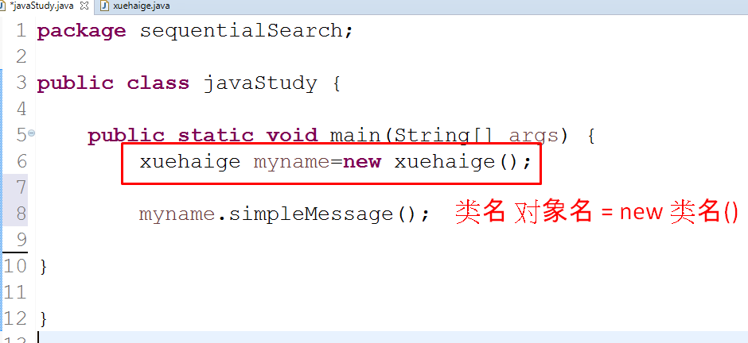

2.Main函数比较
- C++中main函数不可以被写在类中
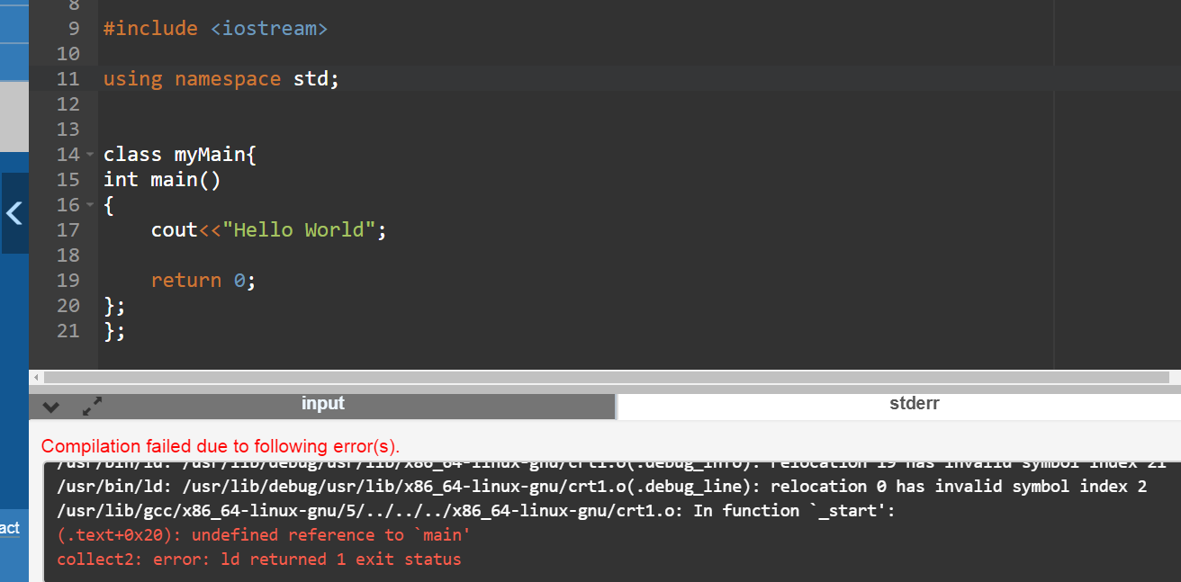

- Java中main函数必须被写在类中
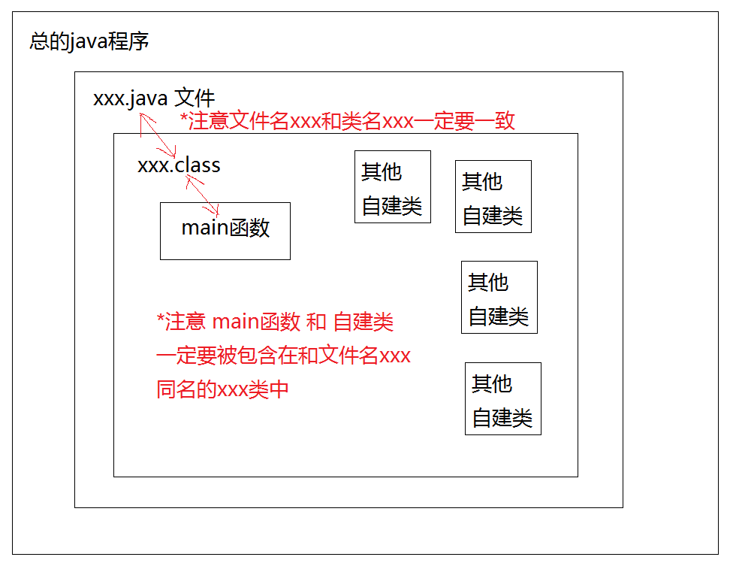

3.String类型
- C++需要导入数据类型String的头文件
- Java自带String数据类型
